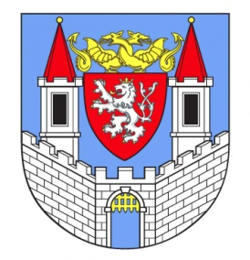

**ZÁPIS**

ze zasedání Komise zdravotní a sociální Rady města Kolína

**Místo konání:** počátek 15:00 – v zasedací místnosti MěÚ Kolín

**Doba konání:**  12.10. 2021

**Komise usnášeníschopná:** Ano (prezenční listina) – nadpoloviční většina členů

**Průběh jednání komise:**

1. Předsedkyně komise uvítala členy a informovala o oblastech, které budou předmětem jednání.
2. Hlasování domy s pečovatelskou službou – předložené žádosti a hlasování čelnů komise



Zapsal: Mgr. Petr Mach

Zápis zkontrolovala a ověřila: Mgr. Pavlína Havlíková